

آزمایشگاه ریزپردازنده و زبان اسمبلی

رادین شایانفر

پاییز ۱۳۹۹

* در صفحه کلیدهای ماتریسی ارتباط کلیدها به شکل ماتریس به هم متصل است. برای خواندن از این صفحه کلیدها تمامی پین‌ها را HIGH می‌کنیم. سپس یکی از ردیف‌ها (پین‌های R) را LOW کرده و در صورتی که یکی از ستون‌ها (پین‌های C) LOW شد، سطر و ستون دکمه فشرده شده مشخص می‌شود. این کار را در هر بار اسکن برای تمام ردیف‌ها تکرار می‌کنیم.
* 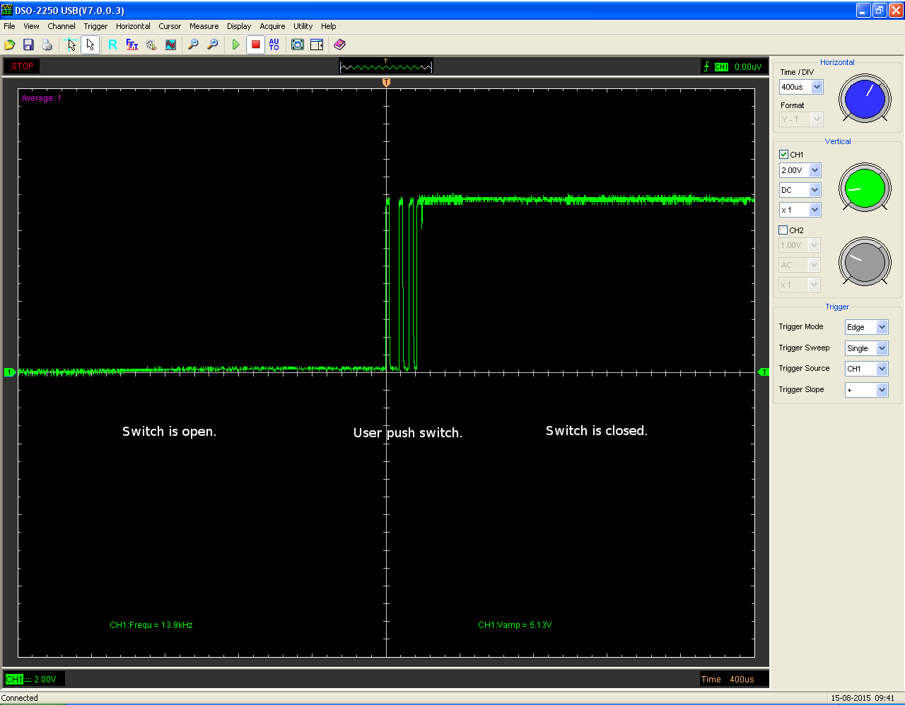هنگام متصل شدن کلید دو صفحه رسانا بسیار به یکدیگر نزدیک می‌شوند. در این حالت مولکول‌های هوا می‌توانند رسانا شوند و باعث ایجاد جرقه و در نتیجه ایجاد ولتاژ نوسانی (شکل زیر) روی پین مربوطه شوند. برای جلوگیری از اتفاق می‌توان یک خازن را موازی با کلید بست و یا به صورت نرم‌افزاری پس از اینکه مدتی ولتاژ ثابت ماند تغییر وضعیت آن را در نظر گرفت.
* توابع کلاس Keypad:

Keypad(): سازنده کلاس Keypad می‌باشد که با گرفتن نقشه‌ی کلیدها، شماره پین‌های هر سطر و ستون و تعداد کلیدهای هر کدام یک شی از این کلاس را برمی‌گرداند.

getKey(): در صورتی که دکمه‌ای فشرده شده باشد کاراکتر آن را برمی‌گرداند. این دستور به صورت non-blocking است.

getKeys(): در صورتی که وضعیت یکی از دکمه‌ها تغییر کرده باشد مقدار true را برمی‌گرداند.

waitForKey(): به شکل blocking منتظر فشرده شدن یک دکمه می‌ماند و در نهایت آن را برمی‌گرداند.

getState(): وضعیت هر کلید را برمی‌گرداند که یکی از ۴ وضعیت IDLE، PRESSES، HOLD و RELEASED است.

keyStateChanged(): در صورتی که وضعیت یک دکمه تغییر کرده باشد true و در غیر این صورت false می‌دهد.

* توابع کلاس Serial:

begin(): از آن پورت برای ارتباط سریال استفاده می‌کند و سرعت انتقال داده را تنظیم می‌کند.

end(): ارتباط سریال روی آن پورت را غیرفعال کرده و به شکل پورت ورودی و خروجی عادی می‌توان از آن استفاده کرد.

find(): دیتا را از بافر سریال می‌خواند و در صورتی که کاراکتر مشخص شده وجود داشت true برمی‌گرداند و اگر timeout شد و کاراکتر مورد نظر وجود نداشت false می‌دهد.

parseInt(): عدد معتبر بعدی را می‌خواند و برمی‌گرداند (به شکل long و نه یک کاراکتر)

println(): یک متن را به شکل اسکی و human-readable ارسال می‌کند و در پایان کاراکتر CRLF درج می‌کند.

read(): یک بایت می‌خواند و کد اسکلی آن را برمی‌گرداند.

readStringUntil(): بافر را تا رسیدن به کاراکتر مشخص شده و می‌خواند و تعداد کاراکتر خوانده شده تا رسیدن به آن را برمی‌گرداند.

write(): داده باینری را به شکل یک یا چند بایت ارسال می‌کند.